新生儿参保须知
- 新生儿参保
国家给新生儿制定了社会保障政策，主要是为了促进新生儿的健康成长，为新生儿办理医保是对宝宝健康的一种保障。当年度出生的婴儿须按时参加出生年度城乡居民医疗保险，才可正常享受当年度医保待遇。
- 参保登记
（一）参保条件
符合以下任一条件新生儿即可在本市参保：
（1）具有本市户籍；（2）父母持有本市有效居住证；
（3）父母一方已在三明市参加基本医疗保险。
（二）参保缴费时限
一周岁以内的新生儿，出生90天内办理当年度参保缴费手续的，按照本年度缴费标准缴费，从出生之日起享受当年医疗保险待遇；在出生90天后办理当年度参保缴费手续的，按照本年度缴费标准缴费，从缴费之日起享受当年医疗保险待遇。
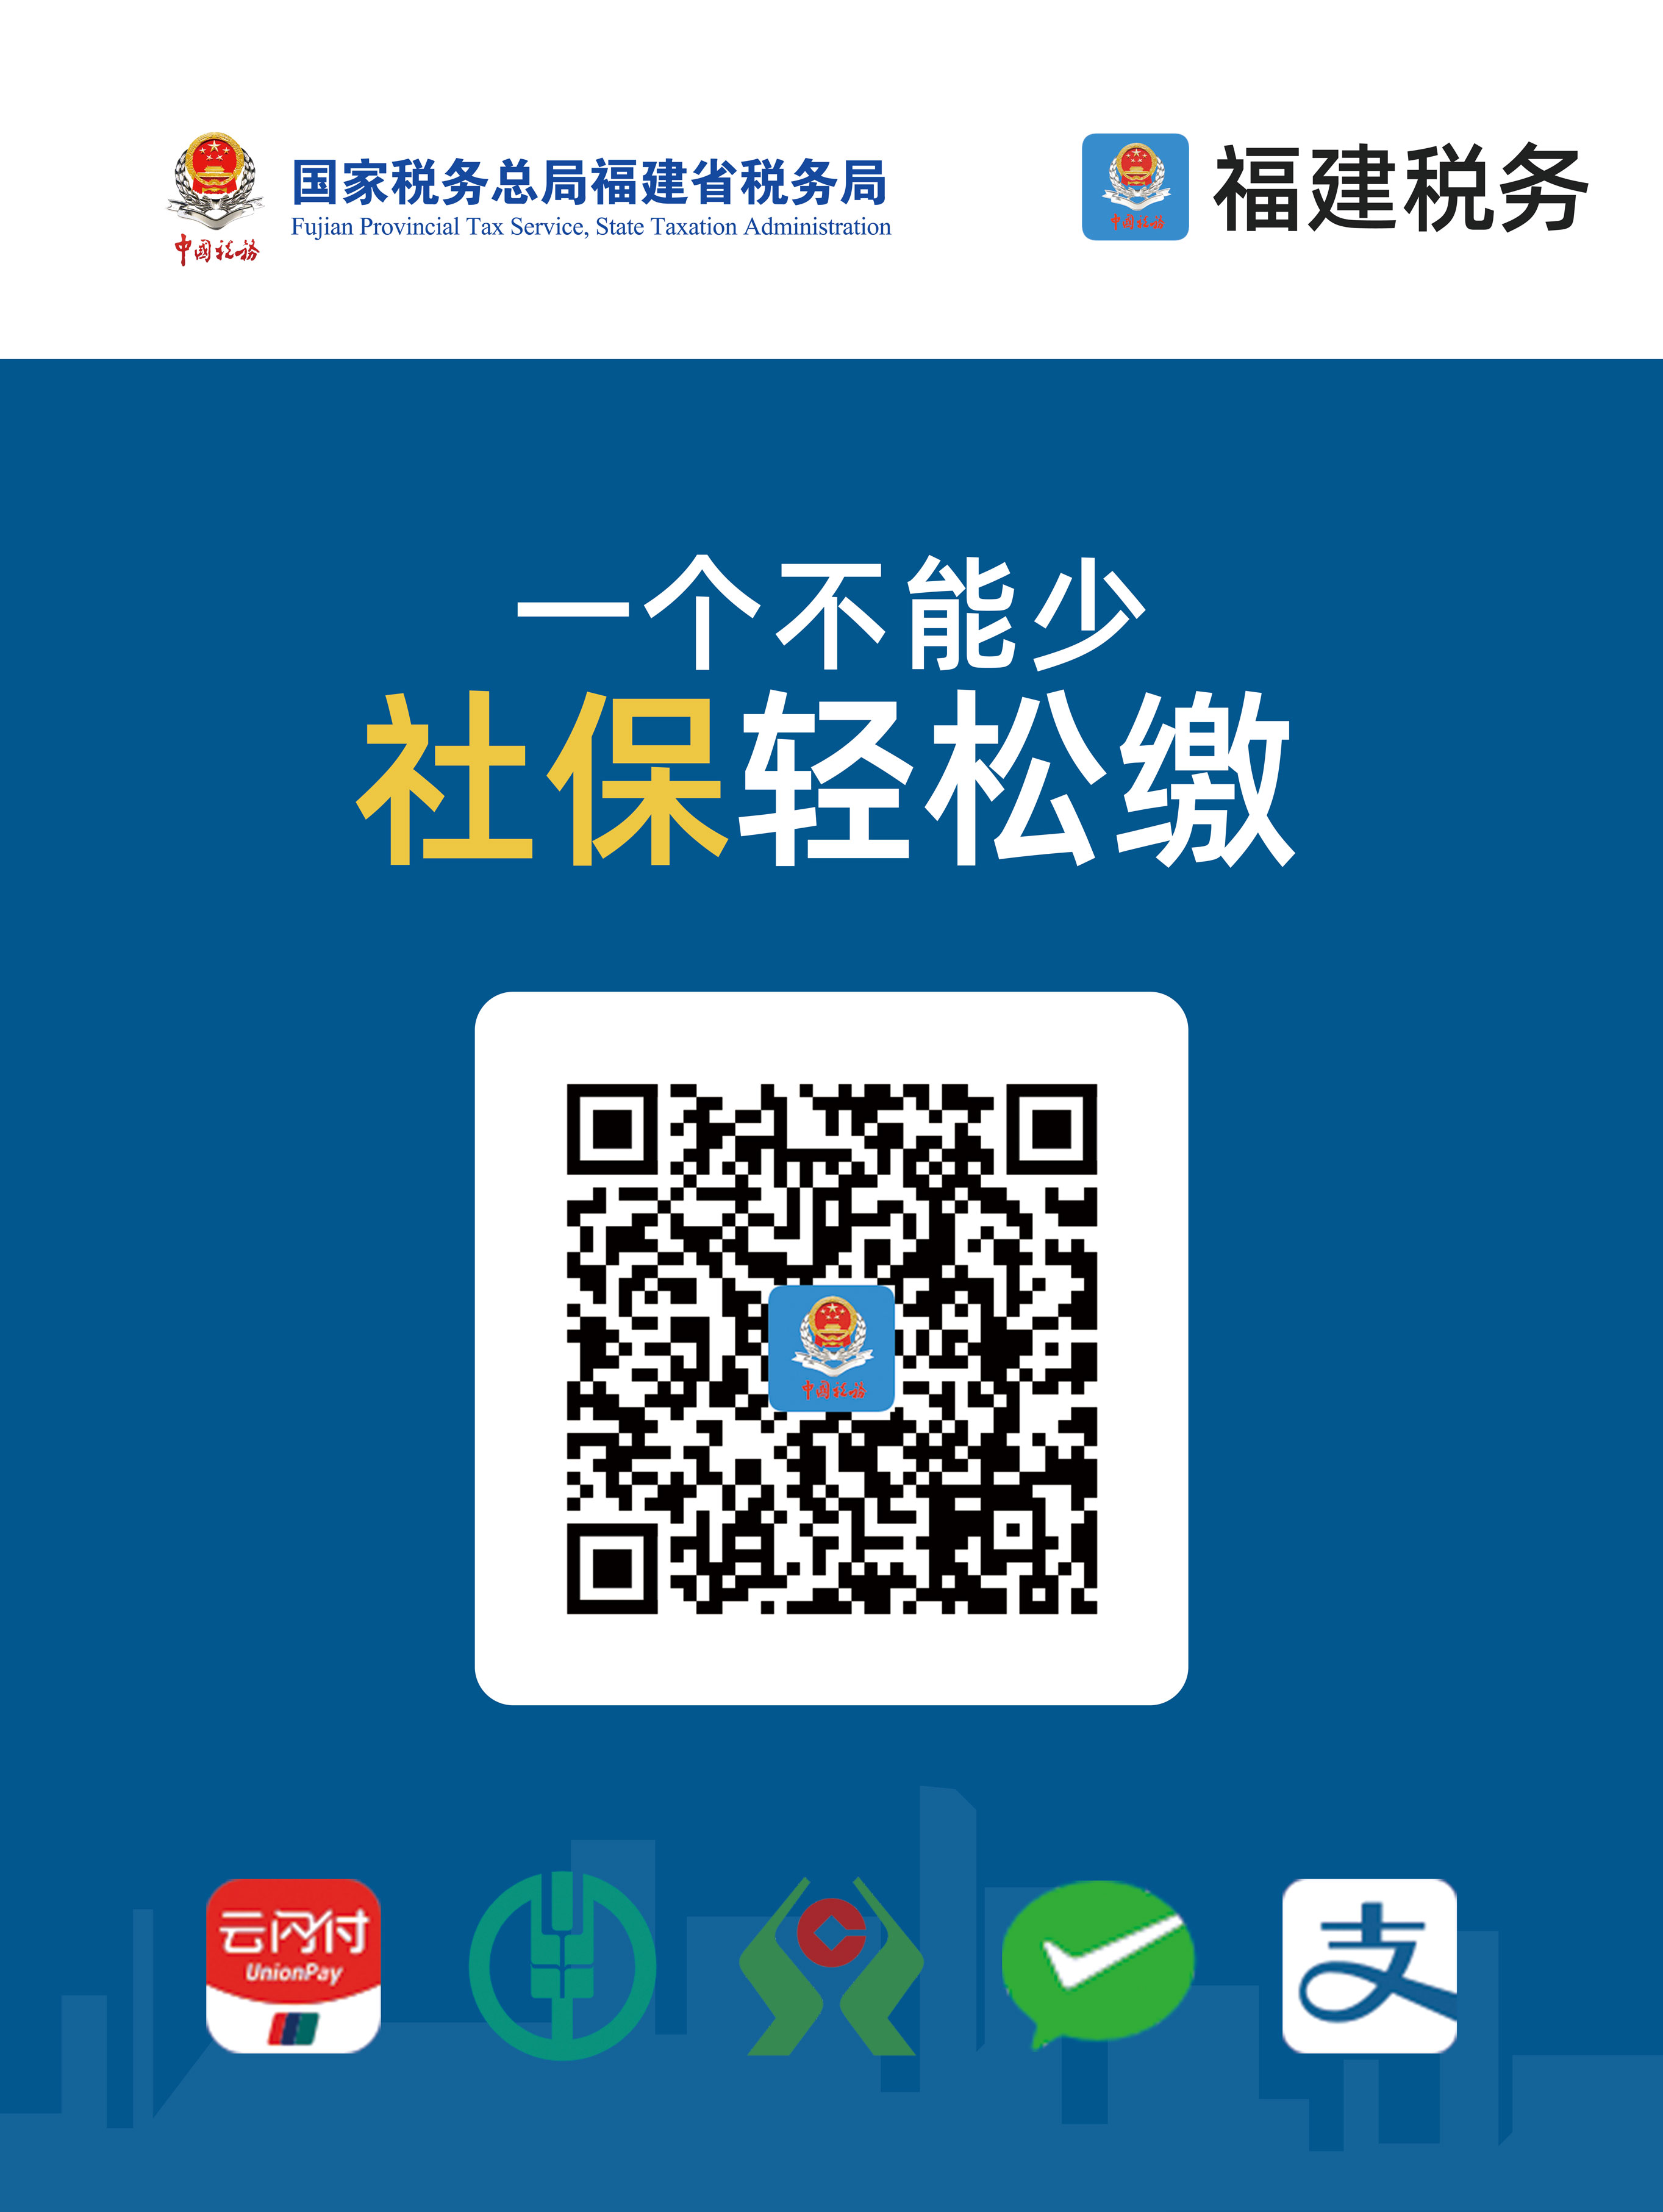
新生参保登记二维码 新生参保缴费二维码
（三明医疗保障微信公众号） （福建税务微信公众号）

新生儿参保流程

开始

三明市第一医院门诊大楼一楼医院服务中心7号窗口办理出生证
（每周一、周四）
带父母亲身份证原件及复印件

户籍地医保
中心窗口办理新生儿参保登记及缴费
1.带新生儿出生证
2.父母亲户口簿
1.带新生儿出生证
2.新生儿已上的户口簿
户籍所在地派出所
上户口
线下办理

现场办理

线上办理
闽政通APP

医保服务界面jijiemiang
高效办成一件事界面
三明市第一医院门诊大楼一楼
医院服务中心9、10、11号窗口
（三明市医保中心驻点三明市第一医院）

新生儿参保登记
城乡居民登记界面登记
新生儿出生一件事界面申请

缴费
“福建税务”
公众号缴费

“福建税务”
公众号缴费

三明市兴业银行和农商银行任一网点办理社保卡
1.带新生儿出生证
2.新生儿已上的户口簿
3.父母亲本人身份证原件
结束

